PT-2430 드라이버 설치 방법

설치 전 준비 사항

- 컴퓨터와 제품 사이에 USB 케이블은 연결 하지 말고 전원 아답터 만
. 연결하신 후 전원 버튼을 눌러 주세요.(E모드로 내려주세요)
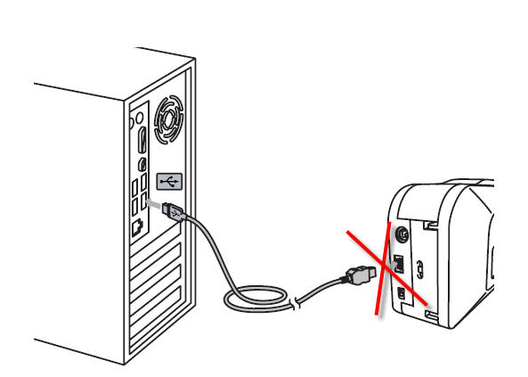

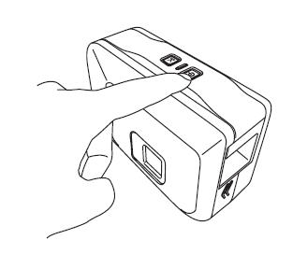

1. 다운로드 받으신 압축 파일을 더블 클릭 하세요.
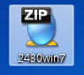
2. 압축풀기를 클릭 하세요.
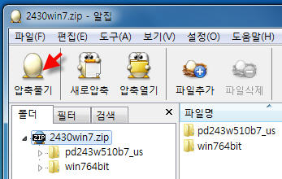
3. 압축 풀 위치를 바탕화면으로 선택 하시고 확인을 클릭 하세요.
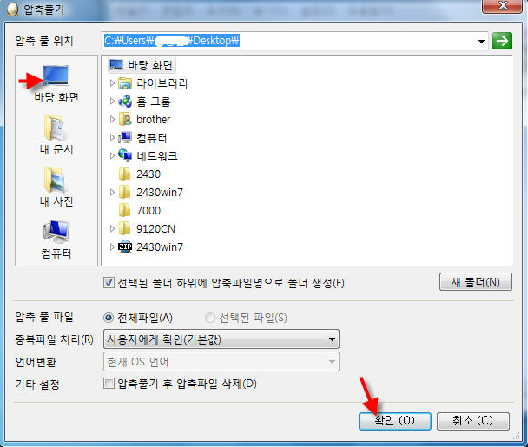
4. 압축이 풀리면 바탕화면에 2430win7 폴더를 더블 클릭 하세요.

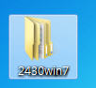

5. pd243w510b7_us 폴더를 더블 클릭 하세요. 64bit 용 WINDOWS7 을 사용하
시면 아래의 win764bit 폴더를 더블 클릭 하세요.

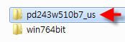

6. D_SETUP 파일을 더블 클릭 하세요.
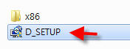
7. 동의 문구에 체크를 하신 후 OK 를 클릭 하세요.

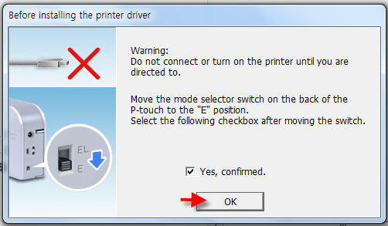
8. 다음을 클릭 하시면 설치가 진행이 됩니다.

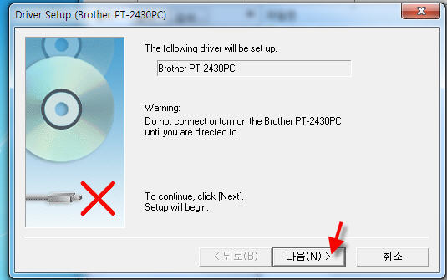

9. 설치 도중 아래의 그림이 나오면 컴퓨터와 제품 사이에 USB 케이블을
연결 하세요.

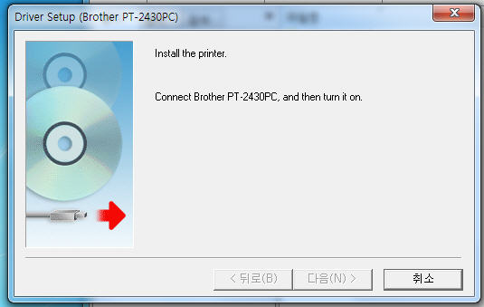

10.컴퓨터와 제품사이에 USB 케이블을 연결하면 윈도우 바탕화면 우측 하단
장치 드라이버 소프트웨어 설치 라는 메시지가 나타납니다.
잠시 기다리시면 드라이버 설치가 종료 됩니다.
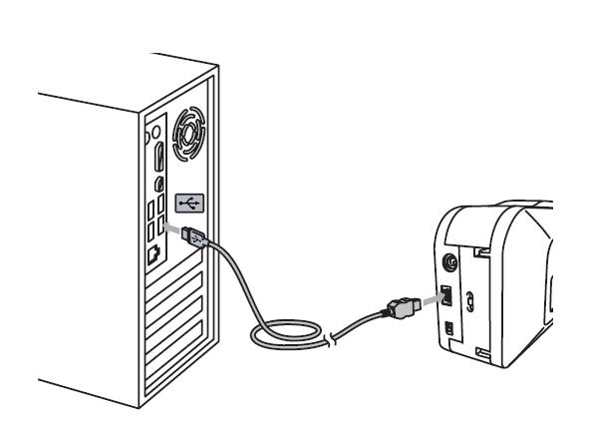
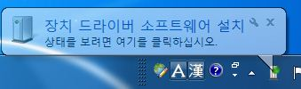

11. 제어판->프린터 및 팩스부분에 PT-2430 프린터모양 아이콘이 있으면 정상적으로설치 완료되었습니다 ‘

12.드라이버 설치 완료되었으면 홈페이지에서 에디터 프로그램 다운로드 해주세요
http://oa.brother.co.kr
검색창에 5.2 로 검색하시면 에디터 파일이 바로나옵니다.

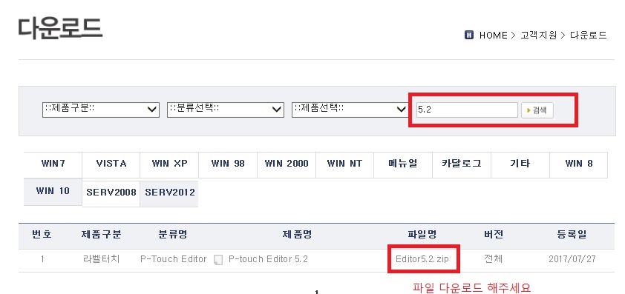

13.바탕화면에 에디터 아이콘이 생성됩니다 클릭후 사용하시면됩니다.
